Государственное автономное учреждение культуры Новосибирской области

«Новосибирская государственная областная научная библиотека»

|  |  |
| --- | --- |
| СОГЛАСОВАНО  Зам. директора ГАУК НСО НГОНБ  __________________Е.Н.Волобоева  «____»______________2025 г. | УТВЕРЖДЕНО  приказом директора  ГАУК НСО НГОНБ  № ___-д от «___» ______ 2025 г. |

**РАБОЧАЯ ИНСТРУКЦИЯ**

**«Обслуживание читателей в АБИС «OPAC-Global»**

**для ЦБС Новосибирской области»**РИ 182 – ОРиСС НСО – 2025

**1. Общие положения**

Инструкция регламентирует порядок работы в АБИС «OPAC-Global» сотрудников отделов обслуживания читателей в муниципальных библиотеках Новосибирской области.

Переход на электронную технологию книговыдачи – значимый шаг в развитии библиотеки и улучшении качества обслуживания пользователей. Электронная книговыча подразумевает выдачу библиотечных документов с использованием специальных считывателей штрихкодов – сканеров. Внедрение электронной технологии книговыдачи приведет к отказу от традиционного формуляра, обеспечив переход к электронному формуляру читателя.

Каждый читатель в процессе электронной книговыдачи идентифицируется по номеру штрихкода его читательского билета.

Каждый документ фонда идентифицируется и передвигается в АБИС только по индивидуальному штрихкоду документа.

**2. Понятия и сокращения**

**АБИС** – автоматизированная библиотечно-информационная система

**Возврат документа** - действие-перемещение документа. После совершения этого действия документ возвращен на место постоянного хранения и снова доступен для выдачи читателям. Это действие играет большую роль, поскольку библиотека всегда выдает документы только на временное пользование. Когда совершается это действие, считается, что цикл движения документа завершен.

**Выдача документа -** предоставление документа по запросу пользователя библиотеки на абонементе, в читальном зале через нестационарные формы обслуживания или электронные информационные сети.

**Движение документа -** последовательность любых действий, совершаемых над этим документом, зафиксированная в АБИС.

**Документ** – это информация, зафиксированная специальным образом на материальном носителе, снабженная реквизитами, позволяющими идентифицировать документ в процессе их обработки, поиска, использования и хранения.

**Книговыдача** – абсолютный показатель библиотечной статистики, отражающий число предоставленных абонентам документов, характеризует использование библиотечного фонда.

**Кольцевая выставка** - адресная выставка, оформленная сотрудниками центральной (или областной) библиотеки для последующего экспонирования в библиотеках-филиалах ЦБС (или библиотеках области). На неё распространяются все правила выдачи литературы по МБА.

**Контрольная дата –** дата возврата выданного документа.

**МБА** (Межбиблиотечный абонемент) — форма библиотечного обслуживания, предоставляющая читателям («абонентам») одной библиотеки возможность использования книжных фондов других библиотек.

**Подшивка** (переплетная единица) - Совокупность номеров периодических изданий (документов), сшитых, переплетенных или скрепленных другим способом в одно целое и принимаемых за одну учетную единицу фонда. Примечание — дополнительно допускается учет объема фонда в номерах (для непереплетенных газет) и подшивках (переплетных единицах).

Единицами учета однодневных (разовых) газет служат экземпляр (номер, выпуск) и название газеты.

**Посещение** – обращение читателя в библиотеку за получением литературы, библиографической информацией или с другой целью, в соответствии с функциями, выполняемыми библиотекой.

**ПРД** - Пункт регистрации движения (ПРД) документов может быть любое подразделение библиотеки, выполняющее операцию над документом, вследствие которого документ изменяет свое местонахождение (держателя).

**ФИО** – Имя Отчество читателя.

**Циркуляция** – модуль АБИС «OPAC-Global», отвечающий за обслуживание читателей.

**Пользователь -** Физическое или юридическое лицо, использующее инфраструктуру, услуги, информационные ресурсы, предлагаемые библиотекой.

**Посетитель мероприятия** – физическое лицо, принимающее участие в библиотечном мероприятии и зарегистрированное в установленных библиотекой формах учета.

**Читатель библиотеки** – физическое лицо, пользующееся услугами библиотеки и её внестационарных подразделений.

**Читательский билет -** Документ, содержащий идентификационные данные, которые присвоены пользователю в процессе регистрации.

**3. Порядок работы**

Оглавление

Введение 3

Регистрация посещений 4

Операции перемещения документов 6

Последовательность выполнения операций для различных процессов: 9

**1.** **Передача документа из одного ПРД1 (фонд 1) на другой ПРД2 (фонд 2)** 9

**2.** **Перемещение на выставку ПРД документа, имеющего фонд из списка «Фонды диспетчера фондов»** 10

**3.** **Перемещение на бронеполку документа, имеющего фонд из списка «Фонды диспетчера фондов»** 11

**4.** **Выдача документа из фонда НГОНБ читателю ЦБ по МБА или по проекту «Кольцевая выставка»** 11

**5.** **Выдача документа из фонда НГОНБ читателю сельского/городского филиала ЦБС по МБА или по проекту «Кольцевая выставка»** 12

Выдача документа читателю 13

Возврат документа 17

Операции нижнего меню 18

Помощь 18

Статистика 18

Отчеты в модуле «Циркуляция» и их назначение 20

Книги на руках 21

Движение экземпляров 22

Контроль выполнения заказов 24

Отчеты в модуле «Отчеты» 24

Приложение №1 26

Создание библиографической записи на документ 26

**1)** **Создание библиографических записей с помощью операции «Прототип» для выдачи по МБА или для выдачи по проекту «Кольцевая выставка»** 26

**2)** **Самостоятельное создание новой библиографической записи для выдачи по МБА или для выдачи по проекту «Кольцевая выставка»** 28

# Введение

Обслуживание читателей в автоматизированном режиме проходит в модуле «Циркуляция» АБИС «OPAC-Global». В модуле «Циркуляция» для каждой библиотеки сделаны индивидуальные настройки пунктов регистрации движения документов (ПРД) с соответствующими названиями. В инструкции рассмотрены примеры для разных библиотек, но принцип всех действий и операций - одинаков.

После входа в АБИС «**OPAC-Global»** под индивидуальным паролем,выберите модуль «**Циркуляция».** Далее подпункт «**Контроль движения документов (автоматический)»**.

В открывшемся списке кликните на нужный Вам пункт регистрации движения (**ПРД**) (Рис. 1).

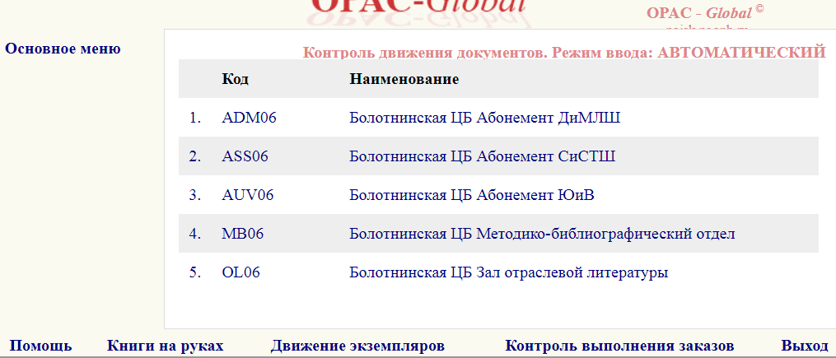

Рис. 1

Открывается новое окно (Рис. 2).

Ниже в тексте будем разделять изображение на экране и называть колонки:

|  |  |
| --- | --- |
| левую - «**Левый фрейм»**, | правую - «**Правый фрейм»** |

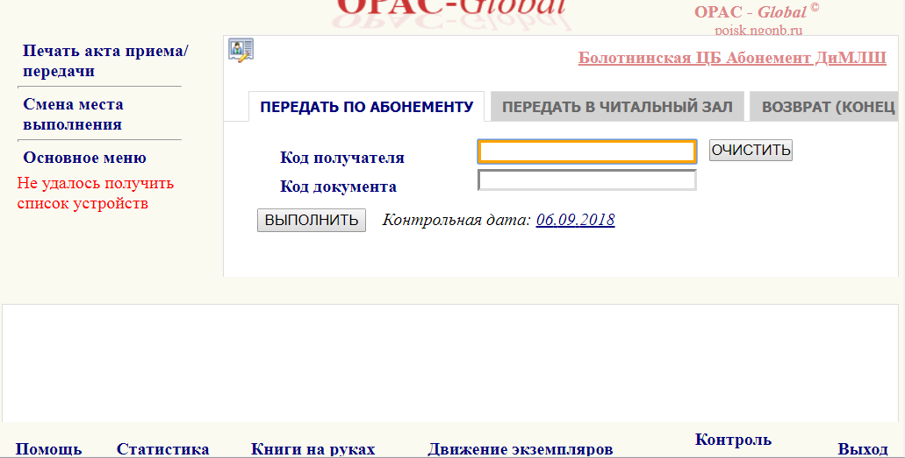

Рис. 2

**Операции левого фрейма**

В левой верхней части находятся операции, позволяющие:

* **«Печать акта приема/передачи» - печатать Акт**
* **«Смена места выполнения»** - выход из окна текущего ПРД, и переход в другой ПРД.
* **«Основное меню» -** выход в основное меню.

**Операции правого фрейма**

**Правый фрейм содержит все основные операции, которые выполняются на ПРД: отметка посещения читателем ПРД и все операции перемещения документов.**

# Регистрация посещений

Обслуживание читателя начинается с отметки посещения. Нажать на значок **«Регистрация посещений»** (Рис. 3).

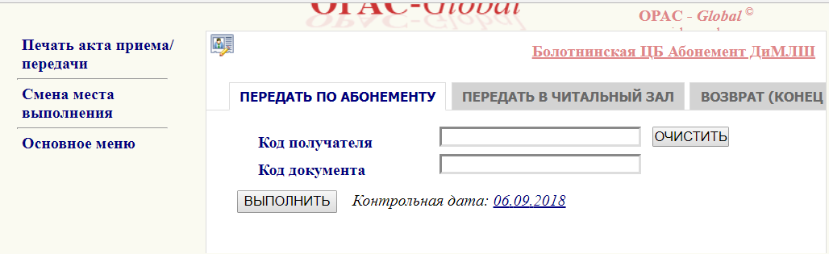

Рис. 3

**Откроется диалоговое окно «Регистрация посещений» (Рис. 4):**

**ВНИМАНИЕ! «Регистрация посещений в автоматическом режиме»** (Рис. 4) **– не рекомендуется использовать.**

Выбор пункта регистрации – **выбрать из списка.**

Тип регистрации – **«ВХОД/ВЫХОД»**.

**ВНИМАНИЕ!** Выбранные параметры сохраняются в ходе всего сеанса работы в системе, для изменения параметров, необходимо снова выполнить вход в АБИС.

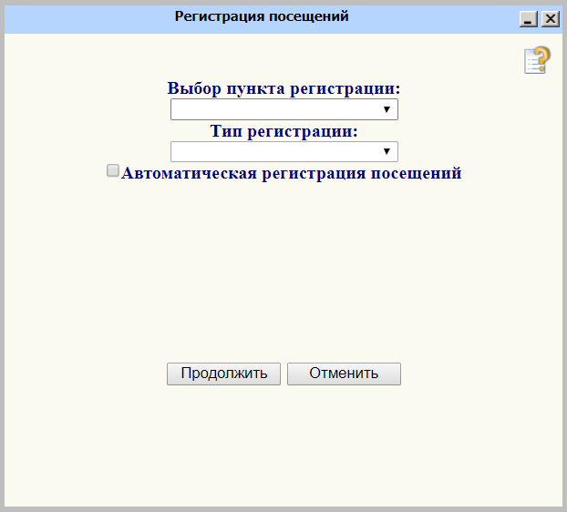

Рис. 4

После заполнения, нажать кнопку «**Продолжить»** (Рис. 5)**.**

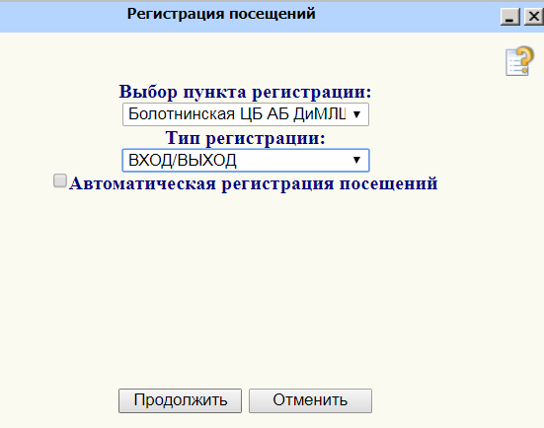

Рис. 5

Откроется новое диалоговое окно (Рис. 6)**, сканером** считать номер **штрихкода с читательского билета**.

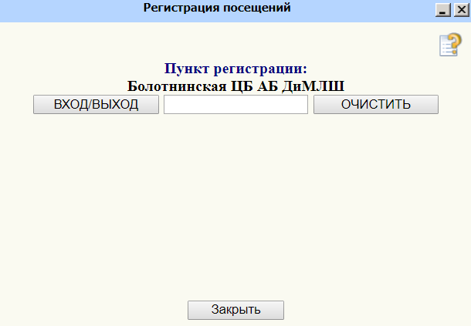

Рис. 6

Нажать кнопку **«ВХОД/ВЫХОД»** (Рис. 7).

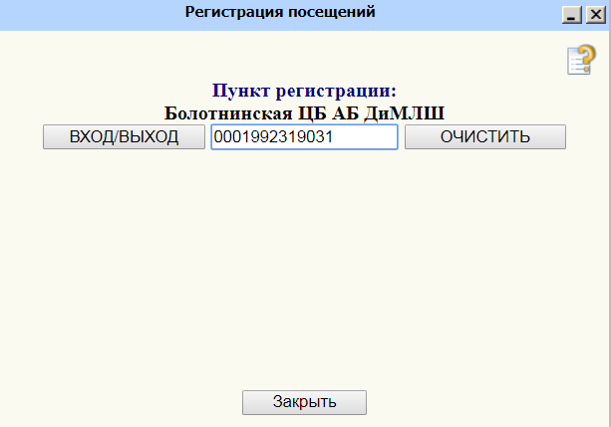

Рис. 7

Высветится сообщение **«Вход-выход разрешен».**

Если введено ошибочное значение штрихкода, то посещение не будет зарегистрировано (Рис. 8):

* номер введен не правильно, выйдет сообщение:

**Ошибка**

Определение пользователя '0000339100' не найдено в системе

Рис. 8

* читатель не записан в группу АБИС данной библиотеки, выйдет сообщение (Рис. 9):

**ВХОД не разрешен.**

**Проход через данный пункт запрещен**

(Рис. 9)

**ВНИМАНИЕ!** Для изменения параметров регистрации посещений, необходимо снова выполнить вход в АБИС.

# Операции перемещения документов

|  |  |  |  |  |  |
| --- | --- | --- | --- | --- | --- |
| **№** | **Операция** | **Что делает** | **Контрольная дата** | **Код получателя** | **Примечание** |
|  | ПЕРЕДАТЬ ПО АБОНЕМЕНТУ | Выдает читателю экземпляры документов на дом. | В настройках каждого ПРД задается количество дней, на которые выдается документ | Номер штрихкода с читательского билета | - выдаются на дом читателям ЦБ книги из фондов ЦБ, филиалов и НГОНБ; |
|  | ПЕРЕДАТЬ В ЧИТАЛЬНЫЙ ЗАЛ | Выдает читателю экземпляры документов в читальный зал, без права выноса из библиотеки | Выдача – до конца рабочего дня | Номер штрихкода с читательского билета | - выдаются в зал читателям ЦБ книги из фондов ЦБ, филиалов и НГОНБ; |
|  | ПЕРЕДАТЬ ПО МБА | Передает экземпляры документов по МБА/ВБА | Выдача на 30 дней | Номер штрихкода с читательского билета | Выдача:  читателю библиотеки.  Для книг из фондов НГОНБ. Для книг из НГОНБ предварительно создается биб. запись |
|  | ПЕРЕДАТЬ НА КОЛЬЦЕВУЮ ВЫСТАВКУ | Передает экземпляры документов на КОЛЬЦЕВУЮ ВЫСТАВКУ | Выдача на 30 дней | Номер штрихкода с читательского билета | Выдача:  читателю библиотеки.  Для книг из фондов НГОНБ. Для книг из НГОНБ предварительно создается биб. запись |
|  | ВОЗВРАТ (КОНЕЦ ЦИКЛА ДВИЖЕНИЯ) | Возврат документа в фонд хранения | - | - |  |
|  | ПРИНЯТЬ НА ВЫСТАВКУ | Перемещение экземпляра на выставку | В настройках каждого ПРД можно задать количество дней, в течение которых документ находится на выставке. В этом случае все выставки на ПРД будут проходить в течении одного и того же промежутка времени, например: по 10 дней. | - | - Документ, находящийся на выставке, можно выдать читателю в читальный зал и снова вернуть на выставку.  - После завершения выставки, документ необходимо вернуть в фонд, с помощью операции «ВОЗВРАТ (КОНЕЦ ЦИКЛА ДВИЖЕНИЯ)» |
|  | ПРИНЯТЬ В ФОНД | Новые поступления (проверка и учет новых поступлений в фонд хранения). | - | - | После выполнения этой операции, автоматически проводится операция «ВОЗВРАТ (КОНЕЦ ЦИКЛА ДВИЖЕНИЯ)» |
|  | ОТПРАВИТЬ В | Перемещение документа из одного ПРД в другой, для выдачи его там читателю или для возврата обратно в фонд хранения. | - | Код того ПРД, на который отправляется документ, можно использовать встроенный Справочный файл, нажатием на | Операция применяется в тех случаях, когда происходит передача документа из одного отдела в другой или обмен между ЦБ и филиалом. В этом случае каждый отдел библиотеки имеет собственный фонд хранения, с названием отличным от других. |
|  | ПРИНЯТЬ ОТ ЧИТАТЕЛЯ | ВНИМАНИЕ!Операция применяется только для экземпляров, принятых из других фондов! Снимает документ с формуляра читателя. |  | Номер штрихкода принимаемого документа | Документ снимается с читателя, находится на ПРД, на котором произошла приемка. Документ можно выдавать следующему читателю операциями «ПЕРЕДАТЬ…», при этом документ автоматически одновременно возвращается в фонд своего хранения и выдается другому читателю. |
|  | РЕЗЕРВИРОВАТЬ НА БРОНЕПОЛКЕ | Отправляет документ на бронеполку отдела | В настройках каждого ПРД можно задать определенное количество дней, в течение которых документ будет находиться на бронеполке. | - | Документ, находящийся на бронеполке, можно сразу выдавать читателям на руки. |

# Последовательность выполнения операций для различных процессов:

Каждому ПРД администратор АБИС назначает два вида фондов:

- Фонды диспетчера фондов – это фонды хранения ПРД;

- Фонды кафедры выдачи – этофонды, из которых могут выдаваться документы.

Нажав на название ПРД, можно проверить назначенные фонды ПРД (Рис. 10).

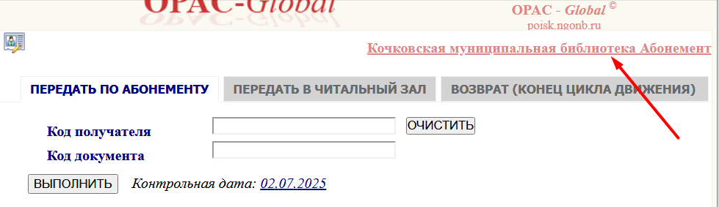

Рис. 10

Откроется окно с назначенными фондами (Рис. 11).

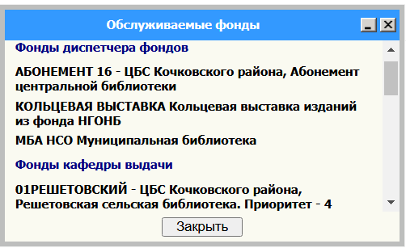

Рис. 11

**ВНИМАНИЕ!** Для перемещения в ЦБС документов, полученных из НГОНБ, необходимо предварительно создать библиографическую запись на экземпляр с листом ввода «МБА» или «Кольцевая выставка» в электронном каталоге «МБА и Кольцевая выставка», см. Приложение №1.

Новый экземпляр будет иметь:

* фонд хранения для МБА: «МБА НСО», штрихкод экземпляра: МБА+штрихкод документа, например: 899$pМБА82059363017091;
* фонд хранения для проекта «Кольцевая выставка»: «Кольцевая выставка», штрихкод: КВ+штрихкод документа, например: 899$pКВ82059363017091.

**ВНИМАНИЕ! Принято, что оба фонда «МБА НСО» и «Кольцевая выставка» принадлежат ЦБ, будут подключены к разделу «Фонды диспетчера фондов» для одного из ПРД для ЦБ. Все экземпляры, полученные из НГОНБ, перемещаются в ЦБС только по обозначенным выше штрихкодам!**

1. **Передача документа из одного ПРД1 (фонд 1) на другой ПРД2 (фонд 2)**

Схема используется в следующих случаях:

- в ЦБ, только в случае, если в ЦБ имеется несколько ПРД, к которым привязаны разные фонды хранения;

- для отправки документов из фондов ЦБ в структурное подразделение;

- для отправки документов из структурного подразделения в ЦБ;

- для отправки документов НГОНБ, полученных по МБА или проекту «Кольцевая выставка» в ЦБ, для осуществления их выдачи читателям структурных подразделений.

**Операция на ПРД1 отправляет документ на другой ПРД:**

ОТПРАВИТЬ В

*Код получателя* – код ПРД2

*Код документа* - штрихкод документа

**Операции на ПРД2:**

a) Принимает документ на ПРД

РЕЗЕРВИРОВАТЬ НА БРОНЕПОЛКЕ

*Код документа* - штрихкод документа

b) Выдача документа читателю, выбирается одна операция из следующих:

ПЕРЕДАТЬ ПО АБОНЕМЕНТУ;

ПЕРЕДАТЬ В ЧИТАЛЬНЫЙ ЗАЛ;

ПЕРЕДАТЬ ПО МБА;

ПЕРЕДАТЬ НА КОЛЬЦЕВУЮ ВЫСТАВКУ

*Код получателя* - штрихкод читательского билета

*Код документа* - штрихкод документа

c) При сдаче документа читателем может быть два варианта на ПРД2:

|  |  |
| --- | --- |
| **1 вариант** | **2 вариант** |
| Возврат от читателя:  ПРИНЯТЬ ОТ ЧИТАТЕЛЯ  Код документа - штрихкод документа | Документ остается на ПРД для последующей выдачи читателям:  ПРИНЯТЬ ОТ ЧИТАТЕЛЯ  *Код документа* - штрихкод документа |
| Возврат документа в фонд хранения, т.е. отправка на ПРД фонда:  ОТПРАВИТЬ В  *Код получателя* – код ПРД1  *Код документа* - штрихкод документа | Следующая выдача документа читателям:  ПЕРЕДАТЬ ПО АБОНЕМЕНТУ,  ПЕРЕДАТЬ В ЧИТАЛЬНЫЙ ЗАЛ,  ПЕРЕДАТЬ ПО МБА,  ПЕРЕДАТЬ НА КОЛЬЦЕВУЮ ВЫСТАВКУ  *Код получателя* - штрихкод читательского билета  *Код документа* - штрихкод документа |
|  | Возврат от читателя:  ПРИНЯТЬ ОТ ЧИТАТЕЛЯ  Код документа - штрихкод документа |
|  | Когда необходимо сделать возврат документа в фонд хранения, т.е. отправить на ПРД фонда:  ОТПРАВИТЬ В  Код получателя – код ПРД1  Код документа - штрихкод документа |

**Операция на ПРД1 фиксирует возврат в фонд:**

ВОЗВРАТ (КОНЕЦ ЦИКЛА ДВИЖЕНИЯ)

*Код документа* - штрихкод документа

1. **Перемещение на выставку ПРД документа, имеющего фонд из списка «Фонды диспетчера фондов»**
2. Разместить на выставку:

ПРИНЯТЬ НА ВЫСТАВКУ

*Код документа* - штрихкод документа

1. Если необходимо, то можно с выставки выдать экземпляр читателю:

ПЕРЕДАТЬ ПО АБОНЕМЕНТУ или ПЕРЕДАТЬ В ЧИТАЛЬНЫЙ ЗАЛ *Код получателя* - штрихкод читательского билета

*Код документа* - штрихкод документа

1. После сдачи читателем документа, можно вернуть документ на выставку:

ПРИНЯТЬ НА ВЫСТАВКУ

*Код документа* - штрихкод документа

1. После завершения выставки:

ВОЗВРАТ (КОНЕЦ ЦИКЛА ДВИЖЕНИЯ)

*Код документа* - штрихкод документа

1. **Перемещение на бронеполку документа, имеющего фонд из списка «Фонды диспетчера фондов»**
2. Разместить на бронеполку:

РЕЗЕРВИРОВАТЬ НА БРОНЕПОЛКЕ

*Код документа* - штрихкод документа

1. Выдать читателю:

ПЕРЕДАТЬ ПО АБОНЕМЕНТУ или ПЕРЕДАТЬ В ЧИТАЛЬНЫЙ ЗАЛ *Код получателя* - штрихкод читательского билета

*Код документа* - штрихкод документа

1. Вернуть в фонд хранения:

ВОЗВРАТ (КОНЕЦ ЦИКЛА ДВИЖЕНИЯ)

*Код документа* - штрихкод документа

1. **Выдача документа из фонда НГОНБ читателю ЦБ по МБА или по проекту «Кольцевая выставка»**

**ВНИМАНИЕ!** Для перемещения в ЦБС документов, полученных из НГОНБ, необходимо предварительно создать библиографическую запись на экземпляр с листом ввода «МБА» или «Кольцевая выставка» в электронном каталоге «МБА и Кольцевая выставка», см. Приложение №1.

Новый экземпляр будет иметь фонд хранения для МБА: «МБА НСО», а для проекта «Кольцевая выставка» - фонд «Кольцевая выставка». Принято, что оба фонда принадлежат ЦБ, будут подключены к разделу «Фонды диспетчера фондов» для одного из ПРД для ЦБ.

ПЕРЕДАТЬ ПО МБА (Рис. 12)

*Код получателя* - штрихкод читательского билета

*Код документа* – имеет обозначение: МБА+штрихкод документа

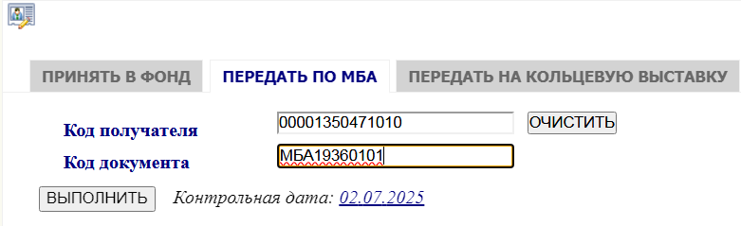

Рис. 12

ПЕРЕДАТЬ НА КОЛЬЦЕВУЮ ВЫСТАВКУ (Рис. 13)

Код получателя - штрихкод читательского билета

Код документа – имеет обозначение: КВ+штрихкод документа, например:

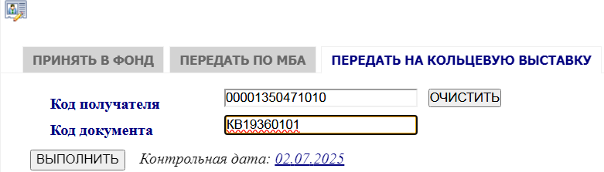

Рис. 13

**После сдачи читателем документа, возврат в фонд:**

ВОЗВРАТ (КОНЕЦ ЦИКЛА ДВИЖЕНИЯ)

*Код документа* - штрихкод документа (для МБА: МБА+штрихкод документа; для проекта «Кольцевая выставка»: КВ+штрихкод документа)

В фонд НГОНБ экземпляр возвращается без регистрации передвижения в АБИС.

# Выдача документа читателю

Для выдачи читателям документов через АБИС различают две операции:

* «ПЕРЕДАТЬ В ЧИТАЛЬНЫЙ ЗАЛ», т.е. без права выноса из библиотеки, возврат литературы – в день ее выдачи.
* «ПЕРЕДАТЬ НА АБОНЕМЕНТ», т.е. с возможностью выноса из библиотеки домой, количество дней время задается в настройках ПРД;

Если документ выдается читателю в читальный зал, то нажать операцию **«ПЕРЕДАТЬ В ЧИТАЛЬНЫЙ ЗАЛ»** (Рис. 14).Эта операция предназначена для всех читателей ЦБС, записанных в базу АБИС, имеющих любую категорию.

**ВНИМАНИЕ!****Не изменять дату в пункте «Контрольная дата» (Рис. 14)!**

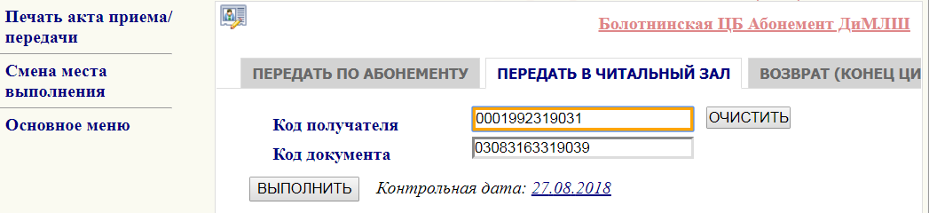

Рис. 14

Если документ выдается читателю на дом, то нажать пункт **«ПЕРЕДАТЬ ПО АБОНЕМЕНТУ»** (Рис. 15). Эта операция предназначена только для читателей, записанных в базу АБИС с категориями: «Абонемент», «Сотрудник», «Внестационар».

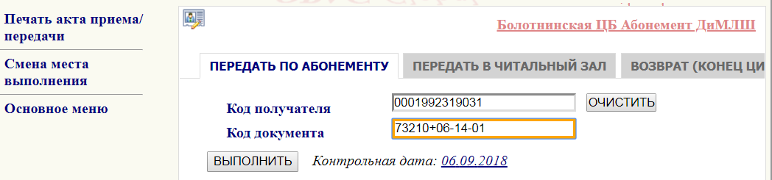

Рис. 15

В поле «**Код получателя»** – считать сканером номер **штрихкода с читательского билета** (Рис. 16).

В поле «**Код документа»** считать сканером **штрихкод документа.** Номер штрихкода автоматически перейдет в поле «Введенные коды».

**ВНИМАНИЕ!** **Автоматический перенос считанного сканером номера штрихкода зависит от настроек сканера.** **Для корректной работы необходимо обязательно установить эту функцию на сканере.**

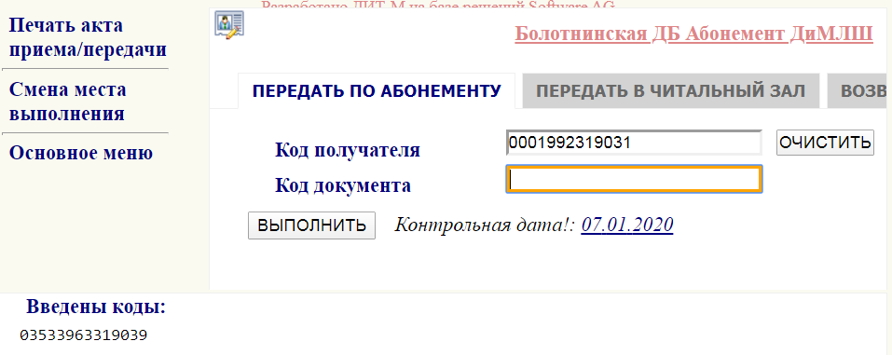

Рис. 16

Если автоматический перенос номера не произошел, то на клавиатуре нажать клавишу **Enter**. Ввести код следующего выдаваемого документа, нажать **Enter** и так далее для всех выдаваемых документов.

**ПРИМЕЧАНИЕ.** Если Вы **неправильно** ввели любой из штрихкодов, нажать кнопку **«ОЧИСТИТЬ»**.

**Для выполнения операций выдачи документов, нажать кнопку «ВЫПОЛНИТЬ»** (Рис. 16).

**Если документ не выдан читателю** по какой-то причине, то АБИС выведет на экран сообщение красным шрифтом о причине ошибки (Рис. 17).

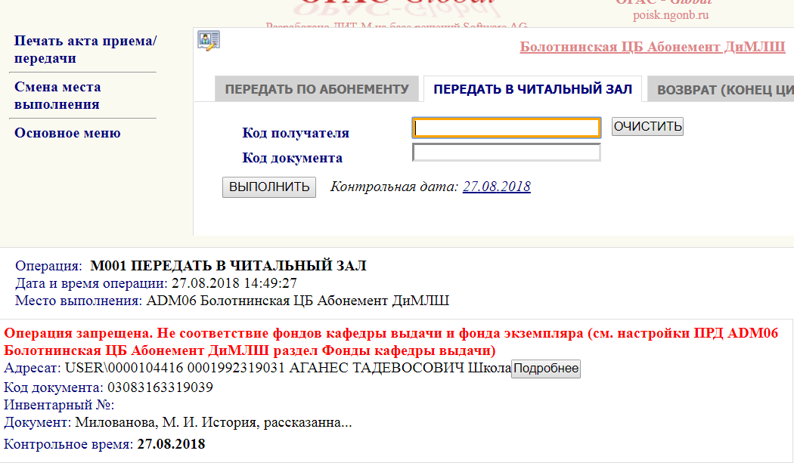

Рис. 17

**Если документ успешно выдан читателю, то:** в нижней части окна отобразится информация о дате, времени и месте выполнения операции, а также – об адресате, коде документа, описании документа и контрольном времени (дате возврата документа) (Рис. 18). Кнопка **«ОТМЕНИТЬ ОПЕРАЦИЮ»** отменяет операции выдачи документов (Рис. 18)**.**

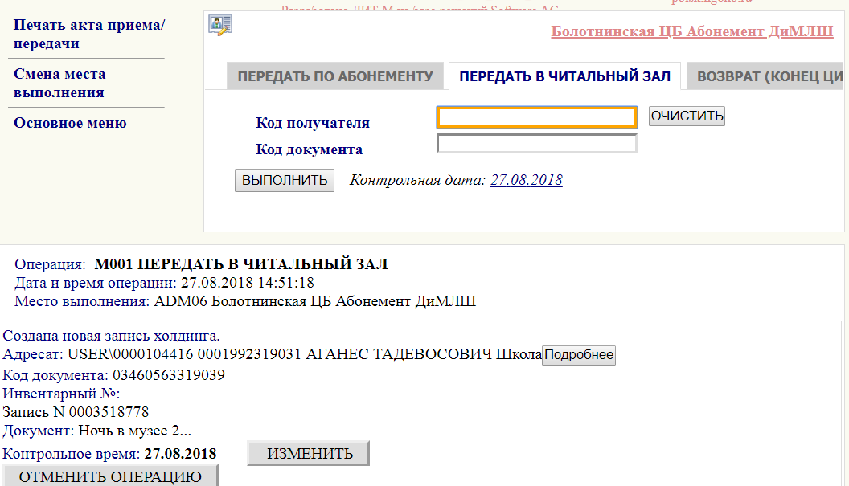

Рис. 18

Кнопка «**ИЗМЕНИТЬ**» предназначена для изменения контрольной даты для выданного документа (Рис. 18).Нажать кнопку **«ИЗМЕНИТЬ»,** отметить в календаре нужную дату, нажать кнопку **«Применить»** (Рис. 19).

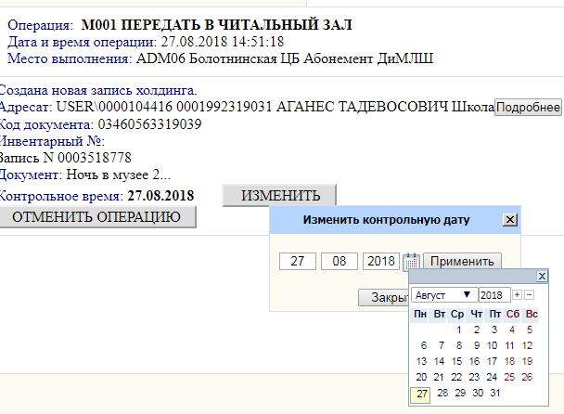

Рис. 19

**ВНИМАНИЕ!** После успешной операции выдачи документов на абонемент, т.е. домой, необходимо распечатать и выдать читателю памятку - «**Книги на руках**», на которой отображается список выданной литературы и контрольная дата возврата.

Нажать кнопку «**Подробнее**» (Рис. 19). Сверить количество выданных документов и заглавия, а также контрольную дату возврата. Распечатать список, нажав «**Печатать**» (рис. 20). Если необходимо, то перед распечаткой на этой странице также можно изменить контрольную дату возврата литературы, нажать «**Изменить дату возврата**».

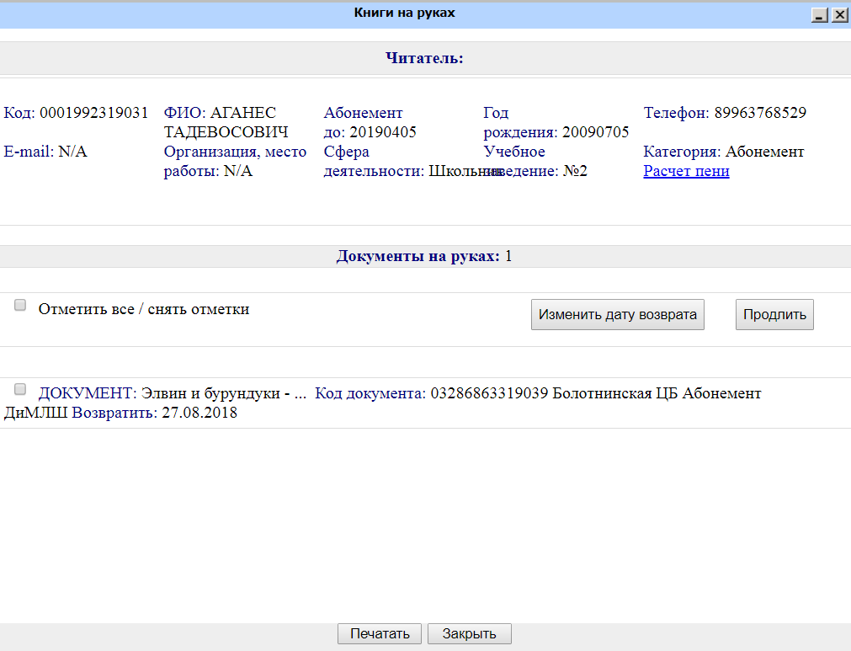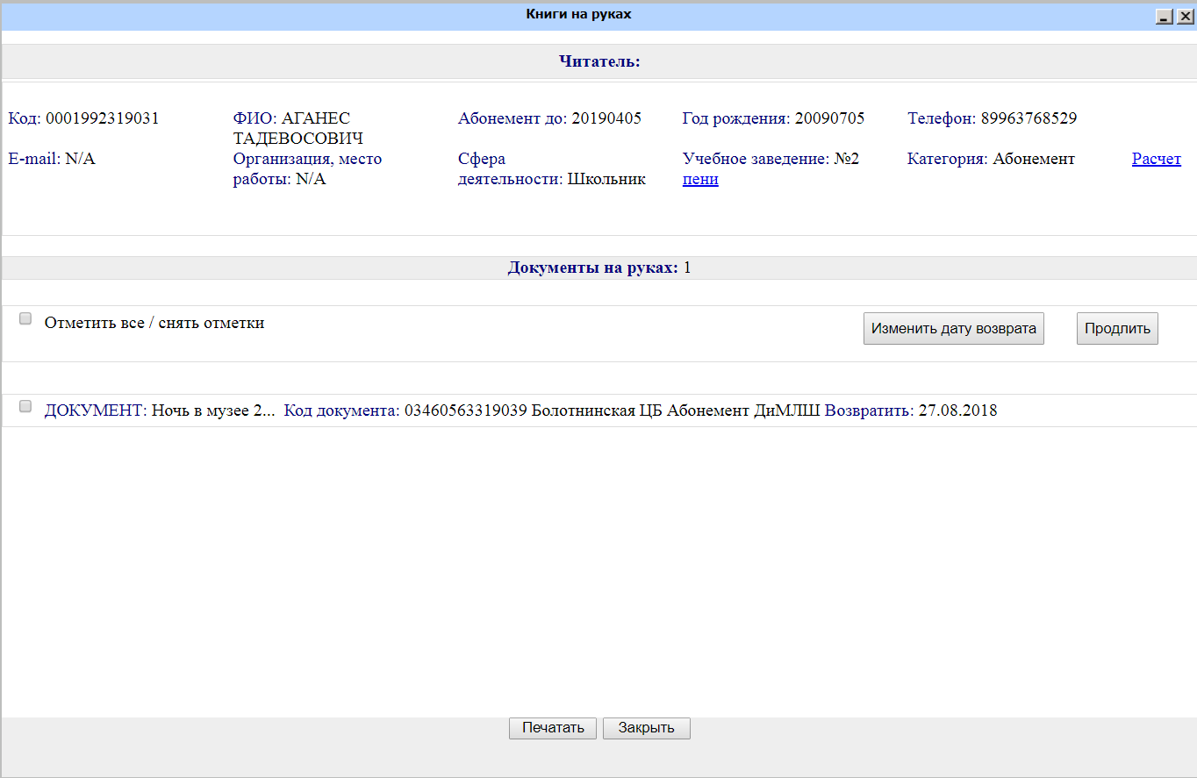

Рис. 20

# Возврат документа

Для отделов обслуживания, в которых выдача документов происходит только из подсобного фонда, прием документа – это одновременно его возврат на место постоянного хранения.

Выбрать операцию **«ВОЗВРАТ (КОНЕЦ ЦИКЛА ДВИЖЕНИЯ)».** В поле «**Код документа»** считать сканером **штрихкод документа.** Номер штрихкода автоматически перейдет в поле «Введенные коды».

**Нажать кнопку «ВЫПОЛНИТЬ»** (Рис. 21).

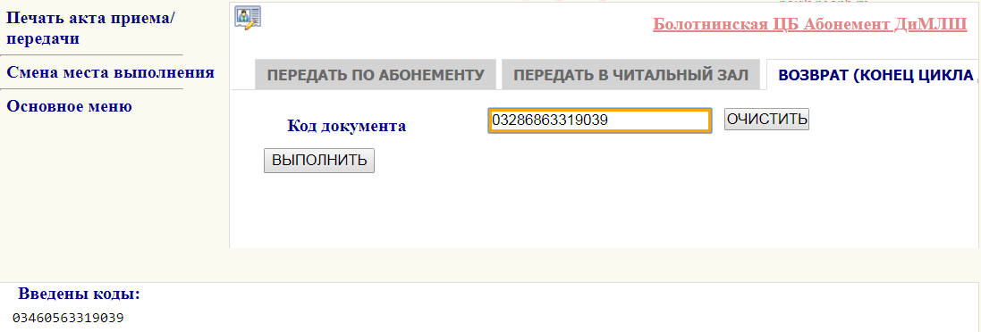

Рис. 21

В нижней части окна откроется информация о выполненной операции и возвращенных документах (Рис. 22), ошибочная операция подсвечена красным шрифтом.

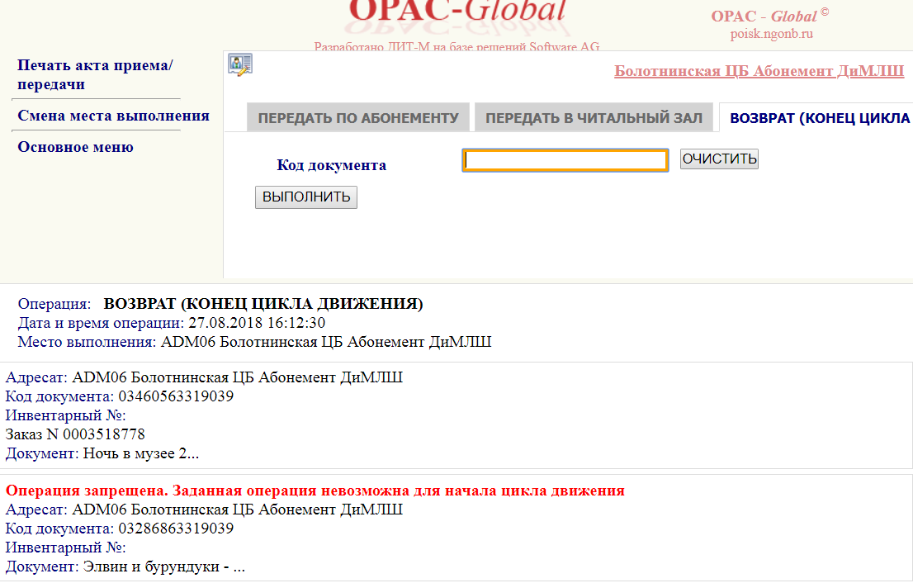

Рис. 22

**ВНИМАНИЕ!** После выполнения операции «**ВОЗВРАТ** **(КОНЕЦ ЦИКЛА ДВИЖЕНИЯ)**» необходимо, для контроля выполнения действия, просмотреть результат списания для всех документов, а в разделе «**Книги на руках**» нижнего меню, проверить оставшиеся книги на руках у читателя.

**ВНИМАНИЕ! Только возвращенный в фонд хранения документ может быть выдан другому читателю.**

# Операции нижнего меню

## Помощь

**Помощь -** встроенная инструкция от разработчиков АБИС о работе Модуля «Циркуляция» (Рис. 23).

## Статистика

**Статистика - с**татистические отчеты о книговыдаче на ПРД. Для каждого ПРД – строится свой статистический отчет.





Рис. 23

В открывшемся диалоговом окне «Статистика» для построения отчетов задать нужный диапазон дат (Рис. 24) и выбрать размер порции.

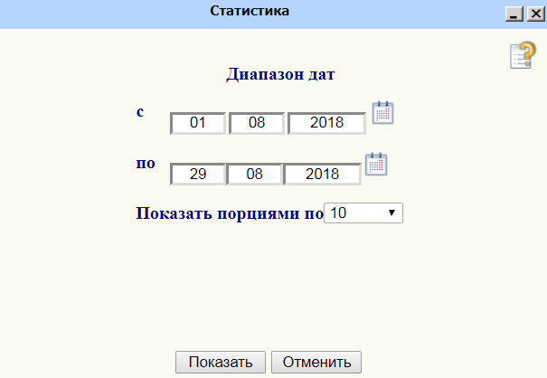

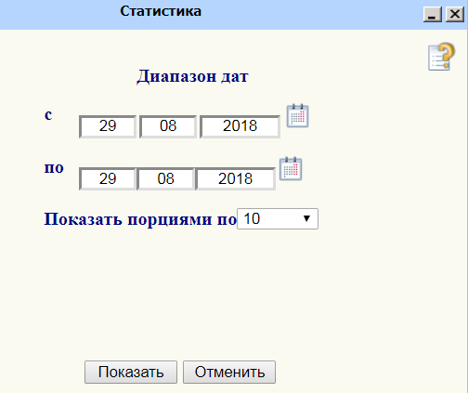

Рис. 24

Откроется новое окно «Статистика» (Рис. 25), в котором представлена статистика о количестве экземпляров и выполненных операций на этом ПРД:

- к**оличество записей** – это количество экземпляров, которые передвигались на ПРД,

- **количество** **операций** – количество операций для экземпляров, передвигающихся на ПРД, причем один экземпляр мог до возврата в фонд передвигаться несколько раз, это зафиксировано в этом показателе.

Для получения более подробной информации для любого из представленных в списке отчетов, нажать на название отчета (Рис. 25).

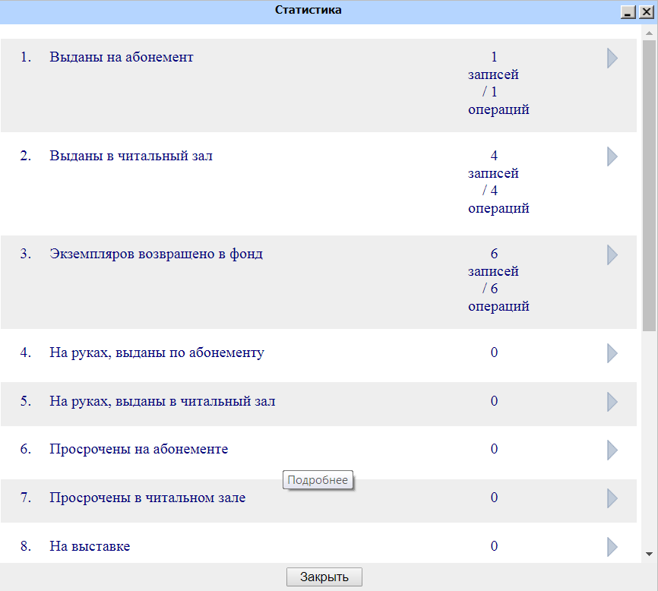

Рис. 25

Построенные отчеты можно отсортировать по разным столбцам, для этого нажать на значок (Рис. 26).

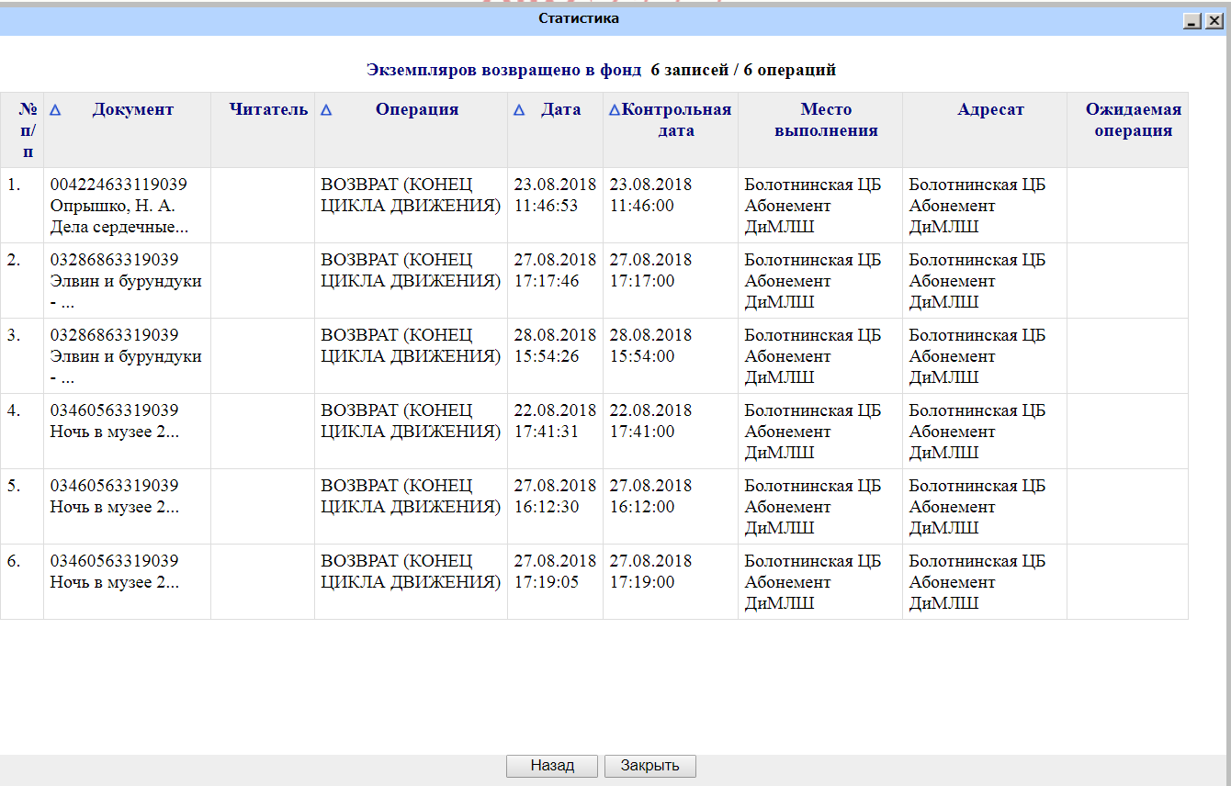

Рис. 26

## Отчеты в модуле «Циркуляция» и их назначение

|  |  |  |
| --- | --- | --- |
| **№** | **Название отчета** | **Описание** |
|  | Выдано экземпляров | Количество всех экземпляров, которые были выданы читателям на всех операциях «Передать ..» за выбранный период времени |
|  | Выданы на абонемент | Количество всех экземпляров, выданных на дом операцией ПЕРЕДАТЬ НА АБОНЕМЕНТ, за выбранный период времени |
|  | Выданы в читальный зал | Количество всех экземпляров, выданных в читальный зал операцией ПЕРЕДАТЬ В ЧИТАЛЬНЫЙ ЗАЛ за указанный период времени |
|  | Экземпляров возвращено в фонд | Количество экземпляров, возвращенных в фонд хранения операцией ВОЗВРАТ (КОНЕЦ ЦИКЛА ДВИЖЕНИЯ) для этого ПРД, за выбранный период времени |
|  | На руках, выданы по абонементу | Всего экземпляров находящихся на руках у читателя в текущий момент, выданных на дом операцией ПЕРЕДАТЬ НА АБОНЕМЕНТ |
|  | На руках, выданы в читальный зал | Всего экземпляров находящихся на руках у читателя в текущий момент, выданных в читальный зал операцией ПЕРЕДАТЬ В ЧИТАЛЬНЫЙ ЗАЛ |
|  | Просрочены на абонементе | Количество просроченных экземпляров, выданных на дом (на абонемент) |
|  | Зарегистрированные документы | Количество всех экземпляров из партии новых поступлений, поступивших в фонд ПРД за определенный период времени |
|  | Отправлены | Количество экземпляров, отправленных на другой ПРД на текущий момент операцией ОТПРАВИТЬ В |
|  | Всего было отправлено | Количество всех экземпляров, отправленных на другой ПРД за выбранный период времени операцией ОТПРАВИТЬ В |
|  | Сверка остатков | Количество экземпляров, которые не вернулись в фонд хранения на другом ПРД после выполненной на этом ПРД операции ОТПРАВИТЬ В |
|  | На бронеполке | Количество экземпляров, находящихся на бронеполке операцией РЕЗЕРВИРОВАТЬ НА БРОНЕПОЛКЕ в текущий момент |
|  | Просрочены на бронеполке | Количество экземпляров, просроченных на бронеполке, если задан период нахождения экземпляров на бронеполке |
|  | На руках, выданы по МБА | Количество экземпляров, выданных читателям по МБА/ВБА операцией ПЕРЕДАТЬ ПО МБА, на текущий момент времени |
|  | Всего выдано по МБА | Количество всех экземпляров, выданных читателям по МБА/ВБА операцией ПЕРЕДАТЬ ПО МБА, за выбранный временной интервал |
|  | На руках, выданы на Кольцевую выставку | Количество экземпляров, выданных читателям по проекту «Кольцевая выставка» операцией ПЕРЕДАТЬ ПО КОЛЬЦЕВОЙ ВЫСТАВКЕ на текущий момент времени |
|  | Всего выдано на Кольцевую выставку | Количество всех экземпляров, выданных читателям по проекту «Кольцевая выставка» операцией ПЕРЕДАТЬ ПО КОЛЬЦЕВОЙ ВЫСТАВКЕ, за выбранный временной интервал |
|  | На выставке | Количество экземпляров на выставке операцией ПРИНЯТЬ НА ВЫСТАВКУ в текущий момент |
|  | Всего были на выставке | Количество всех экземпляров, которые были на выставке операцией ПРИНЯТЬ НА ВЫСТАВКУ за выбранный временной период |
|  | Приняты от читателей | Количество экземпляров, принятых от читателей операцией ПРИНЯТЬ ОТ ЧИТАТЕЛЯ на текущий момент |
|  | Всего было принято от читателей | Количество всех экземпляров, принятых от читателей операцией ПРИНЯТЬ ОТ ЧИТАТЕЛЯ за выбранный временной период |
|  | На руках, выданы на внестационарном обслуживании | Количество экземпляров, выданных читателям внестационарно операцией ПЕРЕДАТЬ ВНЕ СТАЦИОНАРА, на текущий момент времени |
|  | Всего было выдано на внестационарном обслуживании | Количество всех экземпляров, выданных читателям внестационарно операцией ПЕРЕДАТЬ ВНЕ СТАЦИОНАРА, за выбранный временной интервал |

## Книги на руках

Предоставляет информацию о книгах, находящихся на руках у читателя. Выбрать пункт **«Книги на руках»** (Рис. 23)**.** В поле «Код читателя» ввести штрихкод читательского билета, нажать «Искать» (Рис. 27).

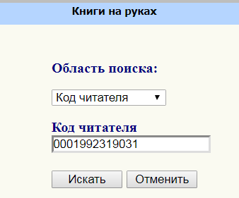

Рис. 27

В открывшемся окне – краткие сведения о читателе и список документов (Рис. 28). Здесь можно «Изменить дату возврата» документов или «Продлить» их использование.

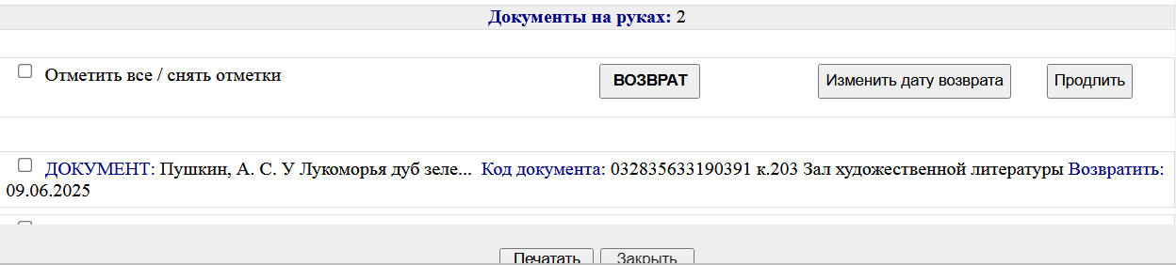

Рис. 28

**ВНИМАНИЕ! Продление документов применяется только для экземпляров, выданных по операции – «ПЕРЕДАТЬ ПО АБОНЕМЕНТУ».**

Количество продлений устанавливается администратором АБИС в настройках ПРД. Каждый документ можно продлить столько раз, сколько указано в настройках ПРД. При попытке продлить лишний раз, выходит сообщение об ошибке. Срок продления - на такое же количество дней, как при первой выдаче документа. Для продления выбрать нужные экземпляры из списка или поставить галочку «Отметить все/снять отметки» (Рис. 28), нажать «Продлить». В открывшемся диалоговом окне подтвердите «**Изменить**» (Рис. 29).

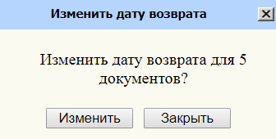

Рис. 29

Если документ не доступен для продления, то выходит сообщение (Рис. 30). Если документ успешно продлен, то сообщение не появляется.

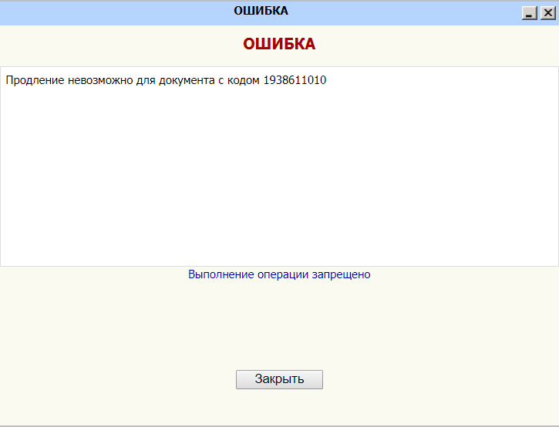

Рис. 30

Нажатием кнопки «Изменить дату возврата» (Рис. 28) можно изменить контрольную дату возврата документа.

**ВНИМАНИЕ!** Операция «Изменить дату возврата» применяется в исключительных случаях. Использование этой операции не предусматривает книговыдачу документа читателю, данных в статистических отчетах о книговыдаче не будет.

## 

## Движение экземпляров

Этот пункт предоставляет информацию о местонахождении каждого экземпляра издания и историю его передвижения. Выбрать пункт **«Движение экземпляров»** (Рис. 23)**.** Ввести штрихкод документа, нажать «**Искать**»(Рис. 31).

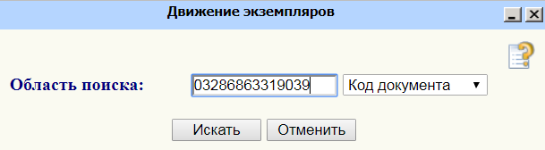  
Рис. 31

На экране появиться информация о том, где находится искомый документ (Рис. 32). Чтобы посмотреть историю передвижения документа, нажать на номер штрихкода в графе «Код».

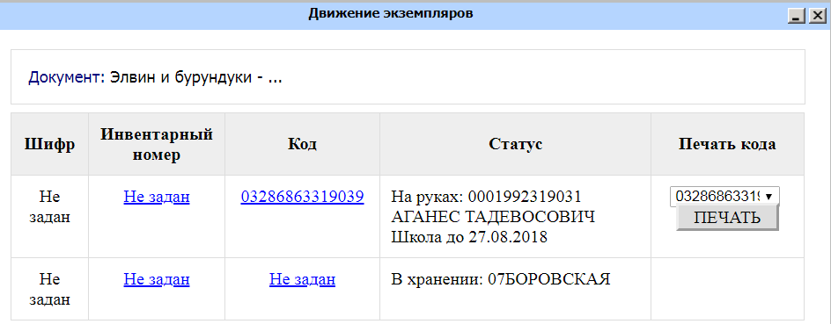

Рис. 32

Откроется дополнение «**История**» (Рис. 33), для получения еще большей информации о передвижениях экземпляра, нажать на номер операции.

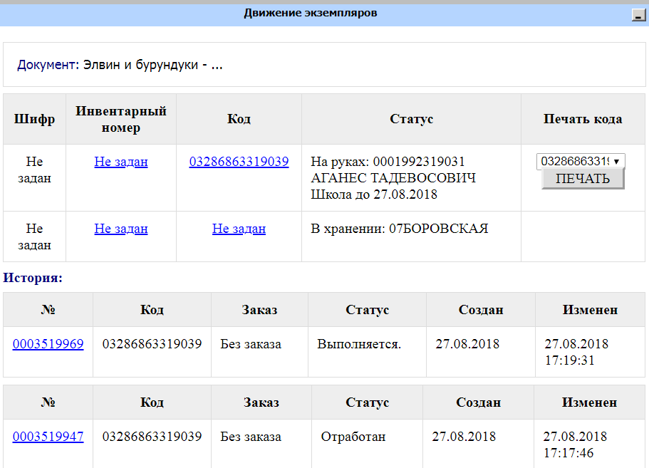

Рис. 33

Откроется полная история передвижения экземпляра (Рис. 34).

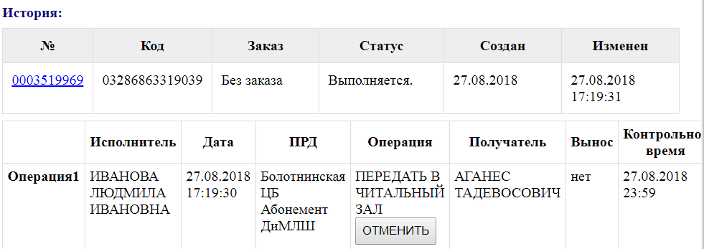

Рис. 34

## Контроль выполнения заказов

Пункт **«Контроль выполнения заказов»** (Рис. 23)предназначен для отслеживания электронных заказов читателей, сейчас только для читателей НГОНБ.

# Отчеты в модуле «Отчеты»

Распечатать отчеты или выгрузить в Exel можно в модуле «Отчеты», раздел «О книговыдаче» (Рис. 35).

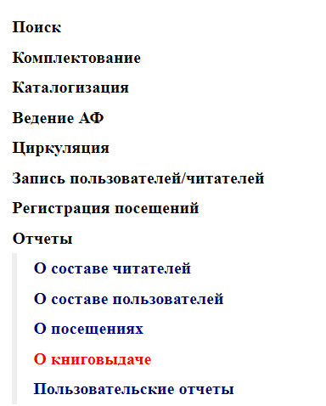

Рис. 35

Для сбора статистики о возрасте читателей, которым была выдана литература, необходимо зайти в раздел «Пользовательские отчеты» (Рис. 35).

В новом окне выбрать отчет «num_checkouts_mod Количество операций выдачи(модифицированный)» (Рис. 36).

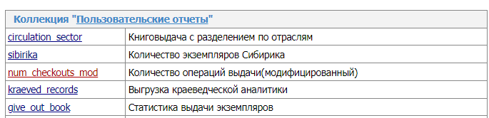

Рис. 36

Отчет выводит статистику операций выдачи документов (Рис. 37).

**ВНИМАНИЕ! Перед запуском отчета задайте необходимые параметры в полях: «Пункты регистрации движения», «Даты выдачи документов», «Детальная информация», «Распределение», «Сортировка», «Число строк».**

**«Пункты регистрации движения»** Выбрать ПРД из списка. Статистика будет подсчитываться по операциям, выполненным на выбранном пункте регистрации движения. Если не выбирать определенный пункт регистрации, то статистика будет подсчитываться по всем ПРД всех библиотек!

**«Группа отчетных форм»** – не заполняется.

**«Даты выдачи документов»** Определите диапазон дат для построения отчета.

**«Детальная информация»** Включите вывод подробной информации о выполненных операциях движения, выбрав вывод детальной информации на экран или в файл Microsoft Excel. При использовании этого режима время формирования отчета существенно увеличивается.

**«Распределение»** Выбрать значение - «**по возрасту**».

**«Сортировка»** Выбрать порядок вывода записей по данным: «Код документа», «Контрольная дата», «Дата».

**«Число строк»** Задайте максимальное число строк на странице в детальной форме отчета.

После задания параметров, нажать «Запустить» (Рис. 30).

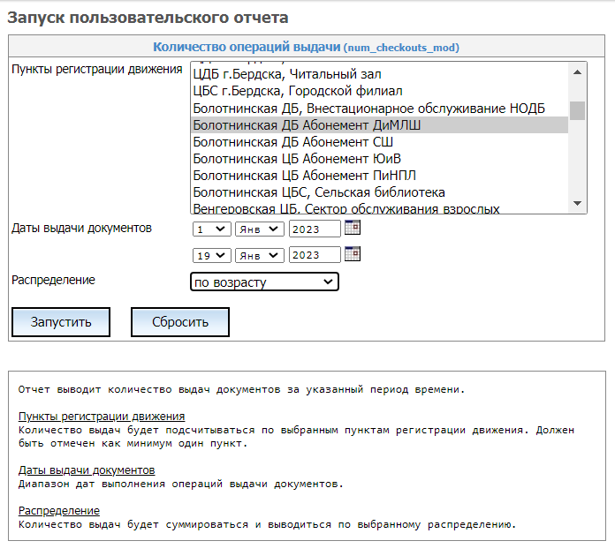

Рис. 37

Открыть, нажав «Отчет» (Рис. 38).

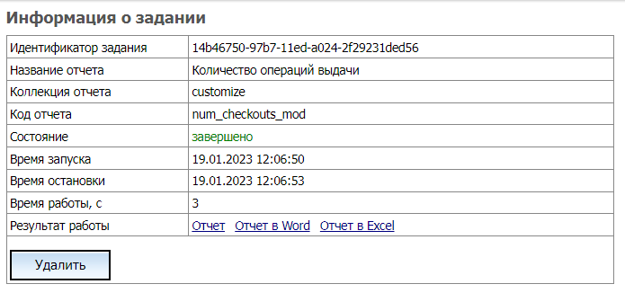

Рис. 38

Результат (Рис. 39).

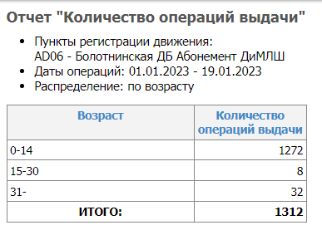

Рис. 39

# Приложение №1

# Создание библиографической записи на документ

Библиографическая запись с листом ввода «МБА» или «Кольцевая выставка» для выдачи соответствующего документа по МБА или на Кольцевую выставку создается в электронном каталоге «МБА и Кольцевая выставка». Электронный каталог «МБА и Кольцевая выставка» - это общий каталог всех муниципальных библиотек Новосибирской области и НГОНБ. Каталог используется только для создания записей на документы, которые выдаются по МБА или на Кольцевую выставку. Библиографические записи имеют листы ввода «МБА» или «Кольцевая выставка». Для многотомников и номеров периодических изданий всегда создается одна запись на спецификацию или номер.

Электронный каталог «МБА и Кольцевая выставка» закрыт для читателей. Произвести поиск библиографической записи, соответствующей документу в электронном каталоге «МБА и Кольцевая выставка».

Если запись нашлась, то проверить статус экземпляра в пункте «Движение экземпляров», он должен иметь один из статусов:

* для МБА «В хранении: МБА НСО Муниципальная библиотека»,
* для проекта «Кольцевая выставка» - «В хранении: КОЛЬЦЕВАЯ ВЫСТАВКА Кольцевая выставка изданий из фонда НГОНБ» штрихкод.

При необходимости внести исправления в штрихкод, далее использовать данные экземпляра для книговыдачи.

Если запись не нашлась, то создать новую библиографическую запись. Библиографические записи для этой базы можно создавать одним из двух способов.

1. **Создание библиографических записей с помощью операции «Прототип» для выдачи по МБА или для выдачи по проекту «Кольцевая выставка»**

то перейти в каталог «СК НСО книги, ноты, мультимедиа» и провести там поиск.

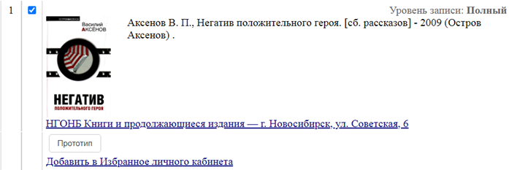

Применить операцию «Прототип». Далее в диалоговом окне выбрать базу данных «МБА и Кольцевая выставка» и нажать «Продолжить».

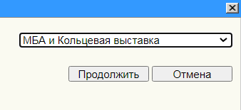

Откроется окно «Редактирование записи». Нажать кнопку «Локализовать».

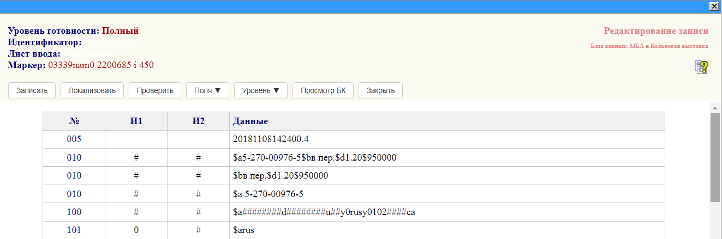

Выбрать нужный лист ввода.

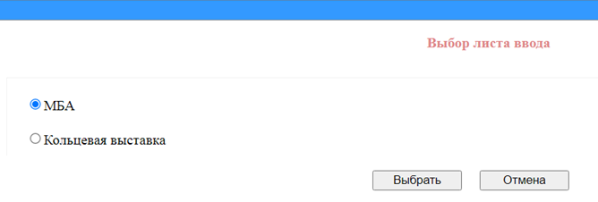

В 899 поле нажать $b для заполнения названия фонда.

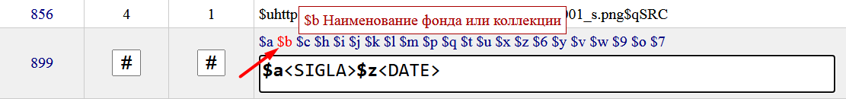

Выбрать одно из названий фонда: «МБА НСО» или «Кольцевая выставка», нажать «ОК».

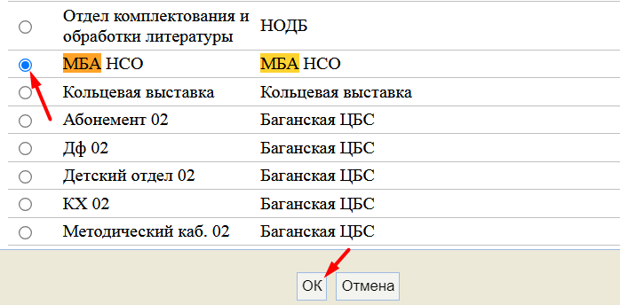

Заполнить подполе 899$h.

Заполнить в 899 поле, в подполе $p соответствующую аббревиатуру «МБА» или «КВ», и добавить номер штрихкода, который наклеен на книгу, *например*, для книг, передаваемых по МБА – 899$pМБА68044263017091.



*Например*, для книг, передаваемых по проекту «Кольцевая выставка» – 899$pКВ68044263017091.



Сохранить запись.

1. **Самостоятельное создание новой библиографической записи для выдачи по МБА или для выдачи по проекту «Кольцевая выставка»**

**Выбрать нужный лист ввода.**



Заполнить поля новой библиографической записи.

**Поле** 2**00**  **Заглавие и сведения об ответственности**

**Индикаторы** – **без изменения**

**Подполя:**

|  |  |
| --- | --- |
| $a | Основное заглавие 1. *Пример:* $aГеометрия. Стереометрия.  2. *Пример:* $aДым$aНовь$aВешние воды$aСтихотворения в прозе  3. Пример: $aСобрание сочинений Т. 1  4. Пример: $aНаука и жизнь 2006, №5 |

**Поле 210** **(Место издания, издательство, год издания)**

**Индикаторы - без изменения**

|  |  |
| --- | --- |
| $d | Дата издания, распространения и т.д. **Содержит дату** или предполагаемую дату издания.*Пример:* $d1992  При отсутствии сведений о дате издания приводят предполагаемую дату издания **в** **квадратных скобках**. *Пример:* $d[1992] |

**Поле 700  имя лица - первичная ответственность**

**Индикаторы** без **изменения**

|  |  |
| --- | --- |
| $a | Начальный элемент ввода. Содержит фамилию или часть имени. Запись, которая используется как начальный элемент ввода.  Обязательное, если поле 700 присутствует в записи.Не повторяется.  *Пример:* $aПушкин |
| $b | Часть имени, кроме начального элемента ввода. **ВНИМАНИЕ! инициалы записываются с точкой, через пробел.**  *Пример:* $bА. С. |

**Поле** **899  Данные о местонахождении**

**Индикаторы – без изменения**

|  |  |
| --- | --- |
| $a | Местонахождение Подполе содержит **код или наименование организации**.  *Пример:* $a<СИГЛА> |
| $z | Дата поступления. Подполе содержит: **дату поступления**. Текущая дата записывается автоматически. *Пример:* $z<DATE> |
| $b | Наименование фонда или коллекции В зависимости от выбранного листа ввода, подполе содержит одно из наименований фонда**: МБА НСО** или **Кольцевая выставка** *Пример1*: $bМБА НСО  *Пример2:* $bКольцевая выставка |
| $h | Полочный индекс  Подполе содержит классификационную часть шифра хранения  *Пример*: 899$h84 |
| $p | Штрихкод Подполе содержит индивидуальный номер единицы хранения – **штрихкод.**  **Для документов, которые выдаются из фонда НГОНБ вносить номер штрихкода, накленного на документ, перед номером обязательно – МБА или КВ**  *Пример1:* $pМБА16145863017091  *Пример2:* $pКВ16145863017091 |

После заполнения последнего поля, нажать кнопку "**Записать**". "**Запись готова**". Для завершения работы с записью надо нажать кнопку «**Закрыть**».

В момент возврата документа от читателя, необходимо сделать возврат в фонд с помощью операции «ВОЗВРАТ (КОНЕЦ ЦИКЛА ДВИЖЕНИЯ)».

**ВНИМАНИЕ! После возврата в фонд, созданную библиографическую запись не удалять из каталога, иначе потеряется статистика по книговыдаче.**